Jueves 16 de abril.
Hola chichos/as, buenos días, ya es jueves:
Vamos con un poquito de neurociencia.
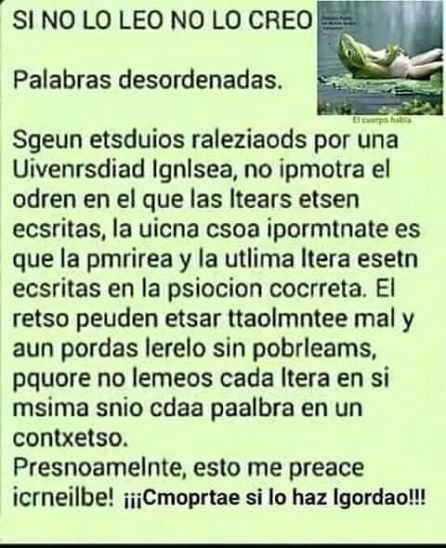
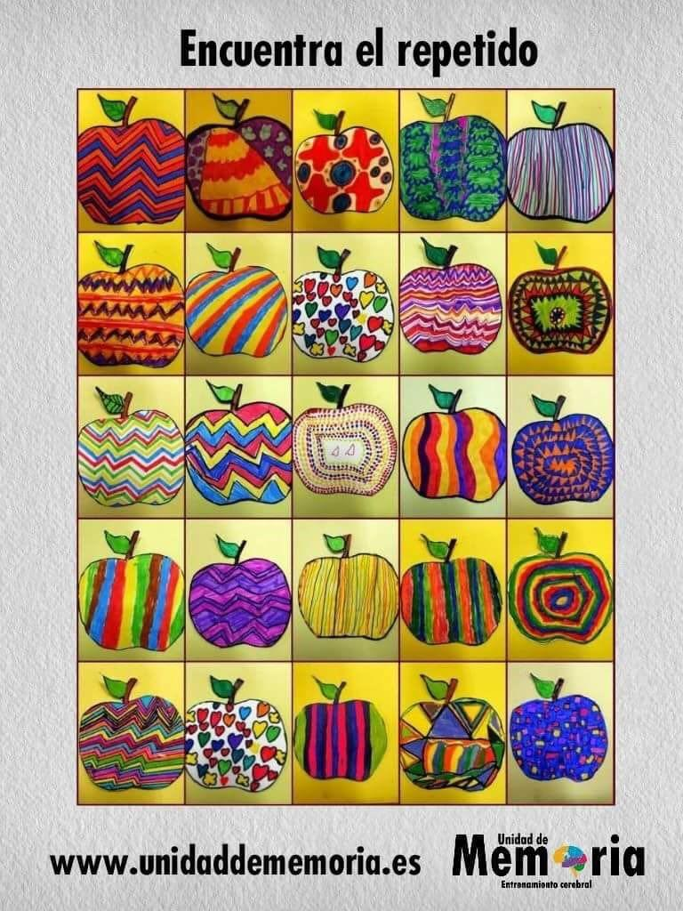
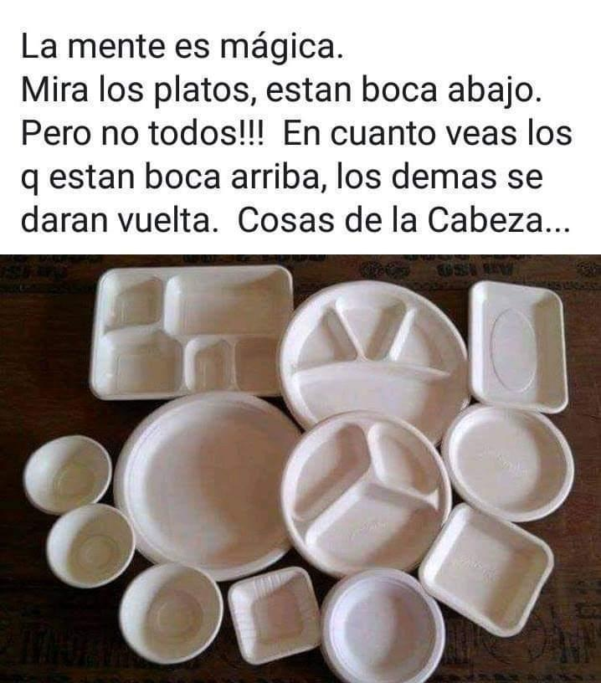

Para terminar la sesión de hoy os pongo un vídeo para reflexionar sobre nuestro estilo de vida. Me gustaría que se lo enseñarais a vuestros padres, seguro que a ellos también les hace reflexionar. (Apretar control y clic encima con el ratón).
https://www.youtube.com/watch?v=Fi9a979xNAM
Resumen cambios físicos y químicos.
Físicos.
- No se modifica la composición de la materia.
- Los principales son relativos a la forma, la posición, fragmentación y los cambios de temperatura (cambios de estado).
- Reversibles: la materia vuelve a tener su estado y su forma o aspecto original (muelle, goma del pelo)
- Irreversibles: cuando la materia no vuelve a su estado ni a su aspecto original.
Químicos o reacciones químicas.
- Se modifica o altera la composición de la materia.
- Oxidación: por la acción del oxígeno del aire una sustancia se transforma en otra. Cuando una sustancia se oxida se forma óxido de hierro.
- Combustión: es un tipo de oxidación. El cuerpo que se quema se llama combustible. Si la oxidación es muy rápida, es decir que desprende mayor cantidad de energía en forma de luz y calor en un pis pas, se llama explosión.
- Fermentación: proceso por el que algunos microorganismos (seres vivos) transforman la materia sin que intervenga el oxígeno (yogur, pan)

Página 110 y 111.
- Leer qué es la energía, tipos, propiedades y fuentes y hacer el esquema en el cuaderno.
- Foto y enviar.

Para este fin de semana quiero que hagáis el experimento de una mezcla y a continuación utilicéis una técnica de separación de mezclas y me lo contéis.
También podéis mandarme fotos de la mezcla y de la separación.

“Una vez hechas las taréas y los ejercicios y para dudas, puedes contactar conmigo en el siguiente e-mail”:
veronica.tauler@sanviatorvalladolid.com

